**2024年济南市槐荫区博睿学校招生简章**

依据槐荫区教育和体育局《槐荫区2024年义务教育招生入学公告》精神，为切实做好学区内适龄学生入学工作，济南市槐荫区博睿学校现全面启动2024年招生工作，相关事项公告如下：

**一、报名方式：**

（一）报名方式：2024年济南市槐荫区入学信息登记采取线上为主的方式进行。

（二）操作流程：（以下两种方式任选一种报名即可）

1.下载“爱山东”APP，完成实名认证并登录后，在首页“济南热点”滚动图中，找到“义务教育招生”图标，或从上方搜索栏中搜索“义务教育招生”，点击进入后，选择地市、区县界面，选择济南市、槐荫区，点击“确认，去报名”，进入槐荫区义务教育入学服务办理模块。

2.电脑浏览器访问网址：https://si.sdzyjy.net:8081/jnbm/，阅读完家长告知书后，点击“义务教育服务办理入口”，选择“槐荫区”，点击“小学报名入口”，首先选择报名类型，完成账号注册后，登录平台进行报名。详见“2024年槐荫区义务教育招生平台电脑端操作流程”。

（三）温馨提示：

报名期间，如遇技术难题，可通过以下方式获取帮助：

1.拨打技术咨询电话86030479；2.拨打学校招生咨询电话；3.在学校设置报名咨询指导站，家长可在6月13日至6月23日每天上午9:00到11:30，下午13:00到16:00进行现场咨询，由专人进行报名技术指导。

**二、入学流程**

（一）槐荫户籍适龄儿童：

1.信息采集填报（6月13日9:00至6月23日17:00）。

2.学校通过大数据初审报名信息。

3.学校复审报名信息。

4.公布录取结果（7月20日前后）。

（二）外来随迁子女：

1.信息采集填报（6月13日9:00至6月23日17:00）。

2.学校通过大数据初审报名信息。

3.**其中外来随迁无房产类型**（7月6日--7月7日上午8：30-11：30，下午2：00—5：00），家长需携带入学材料原件到以下指定十所学校其中一所学校进行现场确认。

|  |  |  |
| --- | --- | --- |
| **现场确认点** | **地址** | **电话** |
| 济南市匡山小学 | 无影山中路1111号 | 58967503/58967506 |
| 济南市美里湖第一小学 | 二环西路1558号 | 85609325 |
| 济南市老屯小学 | 老屯村180号 | 81253197/81253199 |
| 济南市槐荫区楚庄小学 | 吴家堡办事处楚庄村 | 85979746 |
| 济南市昆仑小学 | 槐荫区昆仑街69号 | 81305512/81305539 |
| 槐荫区闫千户小学 | 闫千户小区5区 | 58279703/58279701 |
| 济南市汇英小学 | 腊山南苑中路东首 | 87561187/69920108 |
| 槐荫区田庄小学 | 玉清湖办事处田家庄 | 59663592/59663591 |
| 济南市德兴街小学 | 经十路23257号 | 58279815/58279816 |
| 济南市明星小学 | 经十西路180号 | 58701851/58701855 |

4.外来随迁无房产的家长登录招生平台，填报三所意向学校（7月8日9:00至7月9日17:00）。

5.学校复审报名信息。

6.公布录取结果（7月20日前后）。

**三、报名条件及所需资料**

（一）本片区户籍子女

**基本条件**

1.年满六周岁（2018年8月31日前出生）；

2.在大杨庄村、小杨庄村、裴家庄、闫家庄、韩家道口村、康城佳苑小区、博睿城小区有槐荫区常住户籍的适龄儿童。

**所需材料**

1、槐荫户籍有房产。（本学区内户籍的村民都选择“槐荫户籍有房产”入口进行登记报名）

（1）儿童随监护人同户的户口簿。儿童户籍不与父母同户的，需同时准备出生证明；（上传主页、索引页、孩子本人页）

（2）监护人的房产证；（需要上传宅基地证或者拆迁协议和安置证明。未办理房产证的需提供购房合同及全额发票；小产权房提供购房合同及缴款流水等。）

（3）监护人身份证；

（4）户口簿或房产证不能证明亲子关系的，需上传适龄儿童的出生证明或父母结婚证。

（5）监护人均无房产，使用祖父母或外祖父母房产申请入学的，还需提供三代同户的户口簿。

2.槐荫户籍无房产。

（1）儿童随监护人同户的户口簿；

（2）户口簿不能证明亲子关系的，需上传适龄儿童的出生证明或父母结婚证。

（二）外来随迁子女

**入学信息登记对象和条件**

年满6周岁（2018年8月31日前出生），具备学习和自理能力的外来随迁子女。

**所需材料**

1、外来随迁有房产

（1）儿童及其父母的户口簿。儿童户籍不与父母同户的，需同时准备出生证明。

（2）监护人的房产证。未办理房产证的提供购房合同及全额发票；小产权房提供购房合同及缴款流水等。

2.外来随迁无房产

（1）儿童及其父母的户口簿。

（2）监护人在槐荫区的居住证（截止2024年8月31日连续满6个月以上）；济南市区非槐荫户籍（市中区、历下区、天桥区以外的其他区）无需提供居住证。

（3） 监护人的济南市社保缴纳明细或济南市营业执照（截止2024年8月31日连续满6个月以上）。不缴纳社保且无营业执照的客运、货运运营人员可提供从业资格证、经营许可证、道路运输证及单位驾驶证明或协议。

备注：儿童监护人（父母双方）的居住证、社保或营业执照等相关资料均纳入赋分范围。赋分标准：居住证，每一个月赋1分，社保或营业执照，每一个月赋0.5分，总分为主申请人和辅申请人赋分的和。赋分月数从2024年8月底往前推，以连续不中断月数为准，上限为72个月。

**四、录取原则**

学校将依据信息采集类型，**按照槐荫户籍有房产（房户一致）—槐荫户籍有房产（房户不一致）—外来随迁有房产或槐荫户籍无房产—外来随迁无房产排序录取。**槐荫户籍无房产类型由区教体局依据户籍地址或实际居住地就近协调安排入学；外来随迁无房产类型按照赋分高低排序录取。受学位限制，符合入学条件，申请学校不能接收的，区教体局视学位情况，统筹安排。

**五、其他说明**

（一）登记信息凡能通过大数据核验且可检索到的，无需再提供相关证明材料照片。

（二）槐荫户籍无房产及使用祖父母或外祖父母房产报名的，需通过大数据核实父母双方的无房证明。使用祖父母或外祖父母房产报名的，选择“槐荫户籍有房产”入口进行登记。

（三）外国籍、港澳台学生参照本区户籍适龄儿童入学流程进行申请登记。

（四）军人子女按照山东省《军人子女教育优待办法》实施细则执行；高层次人才子女按照《济南市高层次人才子女入学实施细则（试行）》和《槐荫区高层次人才子女入学实施细则（试行）》执行。

（五）市中区、历下区、天桥区户籍儿童申请在槐荫区入学，需提供户籍地为市级以上重大拆迁工程的拆迁协议和拆迁公告。

（六）申请二孩同校的，监护人需在报名平台准确填报大孩现就读学校以及身份证号等信息，在学位允许的情况下，教体局协调安排。

（七）非居住型公寓、商铺、写字间不在学校招生范围内，按无房产进行登记；

（八）对于槐荫户籍适龄儿童，因身体健康等原因需申请延缓入学的，父母或其他法定监护人应通过报名平台的“延缓入学申请”入口登记，无需提供证明材料，不影响第二年入学。非槐荫户籍适龄儿童申请延缓入学需联系户籍地教育主管部门办理。

（九）儿童监护人需真实、准确地填报相关入学信息及资料，如经大数据比对，发现提供虚假报名材料，查证属实的，将影响正常录取。

**六、招生电话**

招生过程如有问题，请拨打以下电话咨询，也可直接发邮件到咨询邮箱，学校会及时回复您的疑问。

学校电话：68814618

邮箱： 305360374@qq.com

胡老师：13808924249 郑老师：19588975226

（工作日上午8:30—11：30，下午13：30--16:30。因上课或开会无人接听，请换时间再拨打，谢谢理解！）

学校招生办公地址：济南市槐荫区周官屯小学

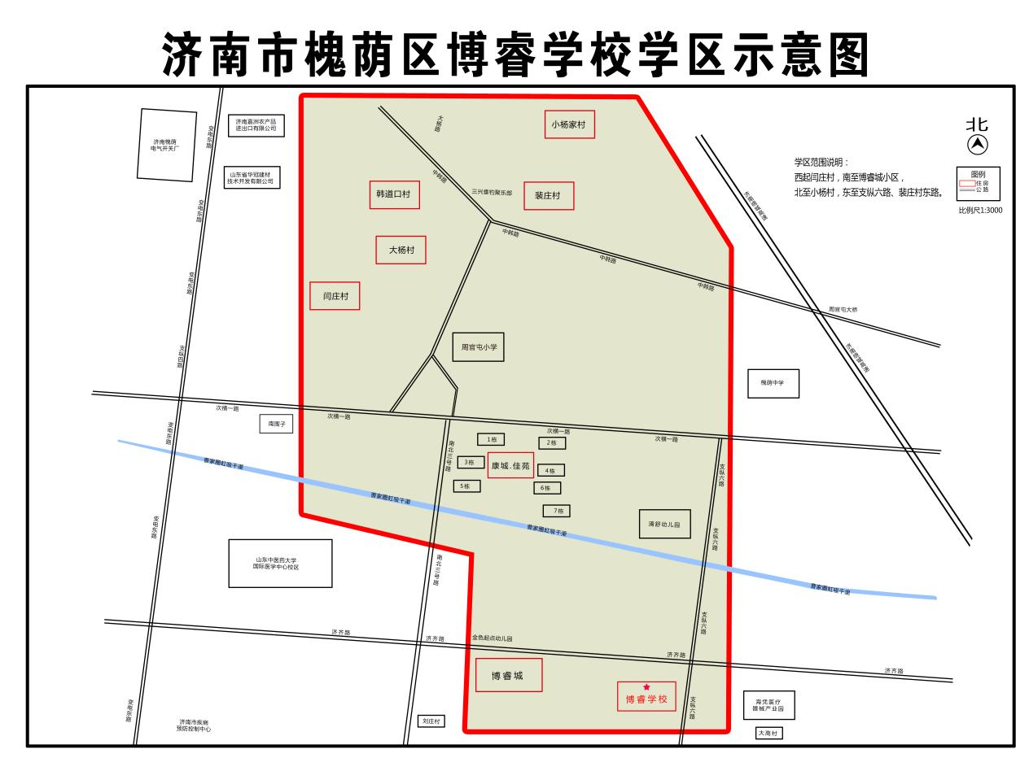

2024年6月5日